附件4

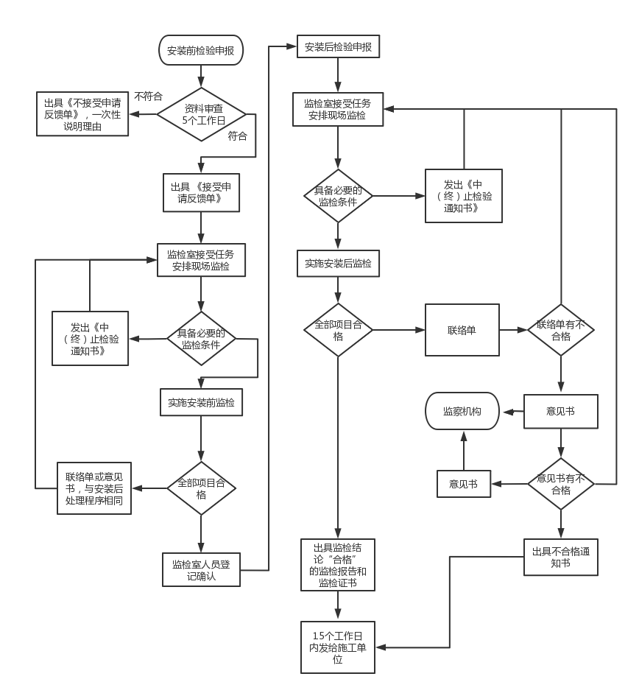
机械式停车设备安装改造重大修理监督检验流程图

